Sujets ES / L des épreuves Enseignement Scientifique
Session 2017 – Métropole

Durée de l’épreuve : 1 h 30
Coefficient : 2

L’usage de la calculatrice est strictement interdit.

Le candidat doit traiter les trois parties qui sont indépendantes les unes des autres.

PARTIE 1 (8 points)

REPRÉSENTATION VISUELLE

Monsieur X, gêné depuis quelques temps par une vision devenue difficile, décide de consulter son ophtalmologiste.
Après le test de lecture, le médecin spécialiste apporte une correction du défaut de vision constaté par un jeu de verres adaptés, mais seule une amélioration partielle de la vision de près est perçue par le patient. Un examen plus attentif de l’œil est alors pratiqué et débouche sur le diagnostic d’une pathologie rétinienne.
On cherche à comprendre la nature des troubles visuels de monsieur X.

Document 1 : identification de la pathologie de monsieur X

Document 1a : examen du fond d’œil

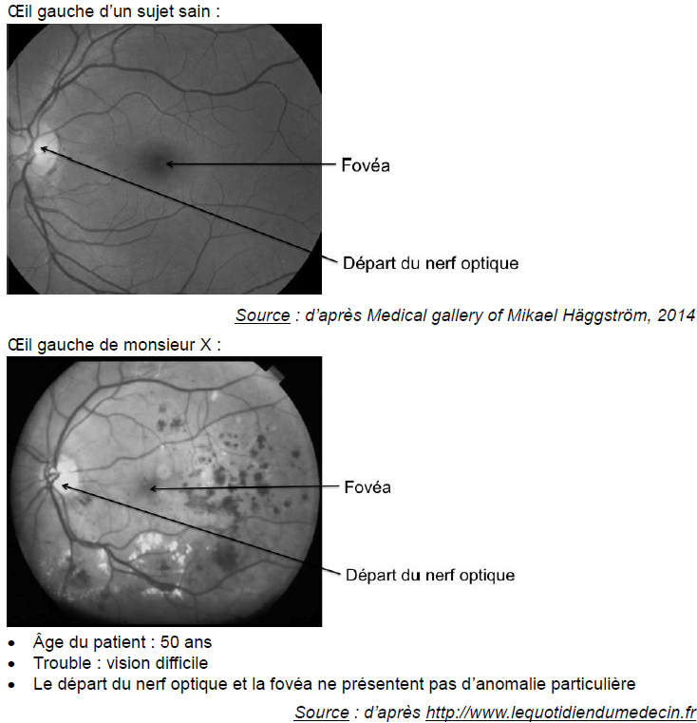

Document 1b : tableau présentant différentes anomalies du fond d’œil

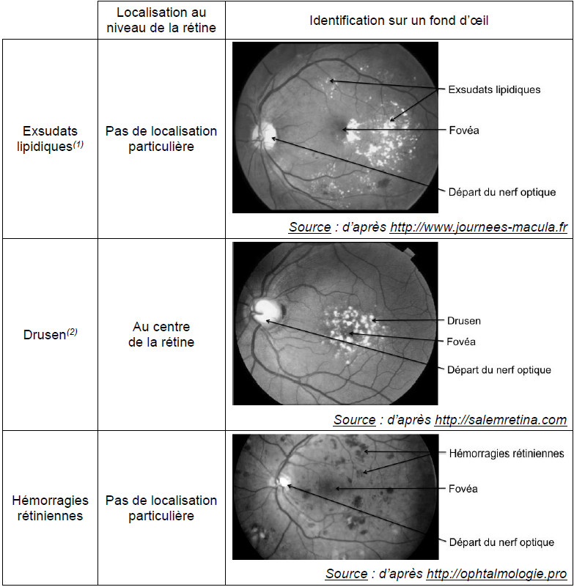

⁽¹⁾ Un exsudat lipidique correspond à un épanchement de corps gras hors des capillaires sanguins.
⁽²⁾ Un drusen correspond à un dépôt de couleur jaunâtre. Localisé au centre de la rétine, il est dû à un défaut d’élimination des déchets produits lors du fonctionnement normal de cette dernière.

Document 1c : tableau comparatif des signes cliniques identifiables à partir de l’examen du fond d’œil pour différentes pathologies oculaires

Pathologie  Symptômes | DMLA (dégénérescence maculaire liée à l’âge) | Rétinopathie diabétique | Glaucome
Atrophie⁽³⁾ du nerf optique | Non | Non | Oui
Drusen | Oui | Non | Non
Hémorragies rétiniennes | Oui | Oui | Rare
Exsudats lipidiques | Oui | Oui | Non

⁽³⁾ Une atrophie correspond à la diminution de volume d’une structure biologique.

Document 2 : origine et conséquences des hémorragies rétiniennes

Les hémorragies rétiniennes ont pour origine la fragilisation de la paroi des vaisseaux sanguins rétiniens aboutissant à leur rupture.
Les hémorragies rétiniennes entraînent des hématomes dans l’humeur vitrée située devant la rétine. L’humeur vitrée perd alors de sa transparence.

Document 3 : pouvoir d’accommodation de l’œil

Le pouvoir d’accommodation est une mesure de la capacité de l’œil à faire varier sa vergence. Il s’exprime en dioptries (δ).
Les capacités d’accommodation se mettent en place dans les trois premiers mois de la vie puis évoluent avec l’augmentation progressive de la rigidité du cristallin.
Lorsque le pouvoir d’accommodation devient inférieur à 3 δ, on considère que la perte d’accommodation est telle, qu’une correction s’avère nécessaire.

Évolution du pouvoir d’accommodation en fonction de l’âge
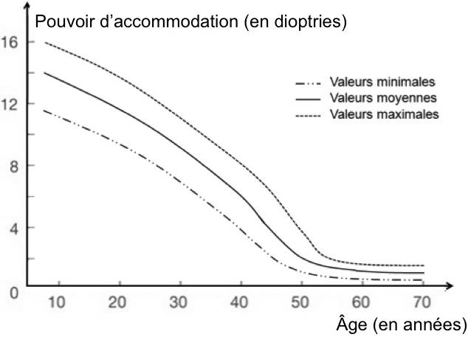

COMMENTAIRE RÉDIGÉ :

Expliquez pourquoi une correction par des verres, dont vous développerez clairement le principe, s’avère utile pour monsieur X, mais insuffisante pour traiter les troubles visuels causés par sa pathologie rétinienne, pathologie que vous identifierez et pour laquelle vous préciserez l’origine des symptômes.

Vous développerez votre argumentation en vous appuyant sur les documents et vos connaissances (qui intègrent, entre autres, les connaissances acquises dans les différents champs disciplinaires).

PARTIE 2 (6 points)

LE DÉFI ÉNERGÉTIQUE

Une batterie bleue pour de l’énergie verte
Bordé par la mer Baltique et la mer du Nord, le Danemark est un pays constitué d’une péninsule et de 443 îles, dont le point le plus haut est situé à seulement 173 m d’altitude. L’une de ses particularités est son important littoral de 7 314 km, aux côtes plates et aux fonds marins assez superficiels⁽¹⁾.
Le Danemark est compté parmi les leaders mondiaux en matière d’éolien, en produisant déjà une part de 20 % de son électricité à partir d’installations terrestres et offshore⁽²⁾. Le pays prévoit d’augmenter cette part de 20 % à 30 % d’ici 2020. Afin de lisser les fluctuations de production et de consommation, le Danemark continue pour l’instant de solliciter ses centrales thermiques à combustibles fossiles, sur lesquelles reposent encore une part de 44 % de la production électrique du pays.

⁽¹⁾ Peu profonds.
⁽²⁾ Terme anglais (littéralement « en dehors des côtes », « vers le large ») qui peut se traduire par « en mer ».

Document 1 : le principe des barrages appliqué en mer

Pourra-t-on bientôt s’épargner le voyage aux tropiques pour admirer des atolls(3) ? Quelques Danois y croient sérieusement et réfléchissent à la construction de gigantesques retenues d’eau en mer, à la façon des îles coralliennes. Les ingénieurs nordiques espèrent y stocker l’énergie de leurs grands parcs éoliens marins. L’idée n’est pas nouvelle : les barrages hydroélectriques exercent depuis des décennies cette fonction dans les régions montagneuses.

⁽³⁾ Un atoll est une île corallienne basse présentant une forme annulaire et abritant un lagon, souvent de faible profondeur, en son centre.

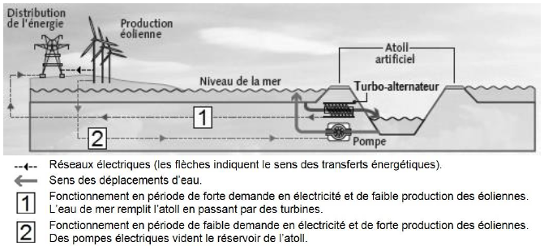

La faisabilité technique sur des domaines maritimes à faibles profondeurs, tant au niveau de la taille des ouvrages que de la résistance des matériaux, semble déjà acquise aux spécialistes.

Source : d’après un article de Matthieu Quiret, Les Échos, le 24/09/2009

Document 2 : le projet « Green Power Island »
(Informations traduites de l’anglais.)
« Green Power Island » est un projet d’atolls artificiels en pleine mer imaginé par le laboratoire danois Risø-DTU et le cabinet d’architectes Gottlieb Paludan.

Vue d’artiste de l’atoll énergétique prévu au large de Copenhague
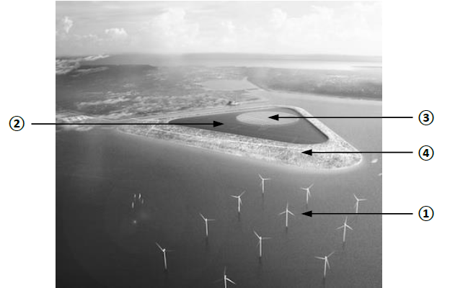

① Ferme éolienne offshore facilement accessible depuis l’atoll.
② Réservoir d’eau de mer d’une capacité de 22 millions de mètres cubes :
– il permet de régénérer une énergie électrique totale de 2,4 GWh(4) ;
– il est utilisé pour cultiver des algues, dont le rôle est à la fois d’absorber du dioxyde de carbone CO2 lors de leur croissance et de servir de matière première pour la fabrication de biocarburants.
③ Panneaux solaires installés sur des structures flottantes.
④ Terres émergées de l’atoll : elles sont utilisées pour la plantation d’arbres à croissance rapide comme le saule, particulièrement adapté aux régions froides et humides.

⁽⁴⁾ 1 GWh = 10 9 Wh.

Source : d’après http://www.greenpowerisland.dk

QUESTIONS :

Question 1 :

Donner deux raisons encourageant le Danemark, comme de nombreux autres pays, à abandonner progressivement l’usage des énergies fossiles.

Question 2 :

Citer le principal problème auquel le Danemark se heurte en augmentant sa dépendance au vent comme source d’énergie. Expliquer brièvement la réponse.

Question 3 :

Sans recopier les chaînes énergétiques ci-dessous et à partir du document 1, indiquer la forme d’énergie à faire apparaître dans chaque cadre numéroté de 1 à 4.
Pour cela, préciser simplement sur votre copie l’expression choisie dans chaque cadre numéroté de 1 à 4, parmi les suivantes :
énergie électrique – énergie thermique – énergie lumineuse – énergie mécanique.
Écrire le numéro du cadre à côté de chaque expression choisie.
Une même expression peut être utilisée plusieurs fois.
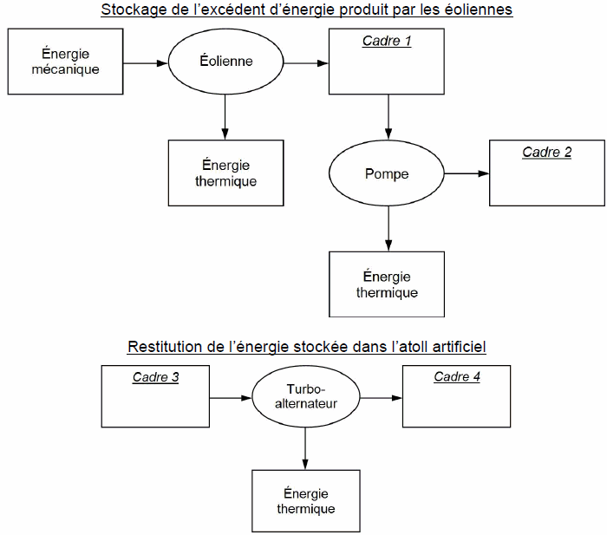

Question 4 :

4.1. Expliquer pourquoi le projet « Green Power Island » répond au contexte du Danemark tant du point de vue énergétique évoqué à la question 2, que du point de vue géographique.
4.2. Donner deux arguments montrant que le projet « Green Power Island » s’inscrit bien dans une démarche de développement durable.

Question 5 :

Dans l’hypothèse où l’atoll énergétique prévu au large de Copenhague permettrait d’alimenter en électricité toutes les installations domestiques de la ville pendant une durée de 24 heures en l’absence totale de vent, calculer la puissance moyenne équivalente électrique de son réservoir d’eau.

PARTIE 3 (6 points)

NOURRIR L’HUMANITÉ

Conservation de l’œuf de poule

Avec 13 milliards d’œufs produits par an par 45 millions de poules environ, la France est le premier producteur de l’Union européenne. L’œuf est un véritable concentré de nutriments, source de protéines, de lipides, de vitamines et de minéraux.
On cherche à préciser son mode de conservation.

Document 1 : l’œuf de poule

Document 1 a : coupe transversale d’un œuf de poule

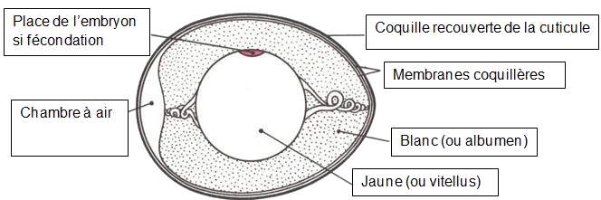

Document 1 b : caractéristiques de quelques constituants de l’œuf

Constituants | Caractéristiques
cuticule | protection très fine déposée à la surface de la coquille juste avant que l’œuf ne soit pondu ; elle bouche les pores de la coquille, empêchant ainsi la pénétration de microorganismes extérieurs ; elle disparaît si l’œuf est lavé et se fissure avec le vieillissement de celui-ci.
coquille | est constituée de 95 % de minéraux dont le carbonate de calcium ; perméable à l’air grâce à des pores qui favorisent les échanges respiratoires de l’embryon ; les pores ne laissent pas facilement passer les microorganismes sauf si la coquille est humidifiée.
membranes coquillières | réseau de protéines s’opposant à l’entrée des microorganismes dans l’œuf.
albumen* | est constitué de 87 % d’eau, 11% de protéines dont certaines ont des propriétés antimicrobiennes qui diminuent fortement 3 semaines après la ponte.
vitellus* | est constitué de 50 % d’eau, 25 % de lipides, 16 % de protéines ; c’est le lieu de développement de l’embryon pour un œuf fécondé.

*réserves nutritives de l’embryon

Source : d’après un cours de D. Corpet Ecole Nationale Vétérinaire de Toulouse et http://www.inra.fr

Document 2 : œuf et bactéries pathogènes

Document 2 a : les salmonelles

Les salmonelles sont des bactéries présentes dans le tube digestif des poules domestiques sans que celles-ci ne présentent de symptômes. Lors de la ponte, le contenu de l’œuf est généralement dépourvu de microorganismes. Au bout de quelques semaines, avec le vieillissement de l’œuf, ses différents constituants perdent leurs propriétés.
Une contamination est toujours possible : elle se fait au travers de la coquille par des souches bactériennes présentes dans les excréments qui souillent la coquille, d’autant plus lorsque la cuticule est détruite.
La contamination de l’humain se fait généralement par la consommation directe d’œufs crus abritant ces bactéries ou intégrés tels quels dans des préparations comme la mayonnaise. L’infection par ces bactéries ou salmonellose se manifeste par une gastro-entérite aigüe, dont les symptômes sont de la fièvre, une diarrhée, des vomissements et des douleurs abdominales.

source : https://www.anses.fr/fr/content/salmonellose

Document 2 b : multiplication des salmonelles

On a évalué le temps de doublement du nombre de salmonelles d’une population introduite dans de la viande hachée de bœuf, à un pH constant et optimum de 7, en fonction de la température de la viande (évolution similaire dans un œuf).

Temps de doublement du nombre de salmonelles en fonction de la température :
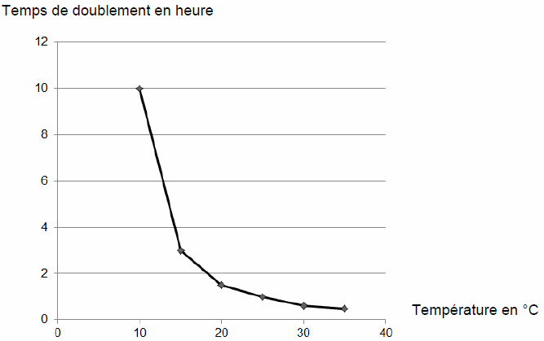
source : d’après un document de l’Afssa

QUESTIONS :

Question 1 : reportez sur votre copie le numéro de la question et associez-y la lettre correspondant à la proposition exacte.

Selon les scientifiques, un œuf fraîchement pondu a des propriétés de défense par rapport aux microorganismes comme les salmonelles car :
A) le blanc et le jaune sont riches en molécules organiques
B) la coquille est strictement imperméable aux bactéries
C) certains de ses constituants forment une barrière physique et d’autres ont une action chimique
D) les constituants de l’œuf n’évoluent pas avec le temps

Question 2 : à l’aide des données des documents et de vos connaissances, justifiez chacune des consignes de conservation suivantes :

– Ne pas laver les œufs avant conservation.
– Ne pas conserver d’œufs fêlés.
– Conserver les œufs au réfrigérateur.

